M5i.33xx-x16

12位数据采集卡
采样率高达6.4GS/s
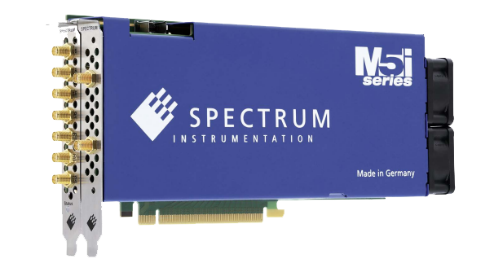

产品简述
高性能的M5i.33xx系列高速数据采集卡，提供了结合高精度、高采样率、高带宽和业内最快流盘速度的数字化仪指标。
一个高速采集系统可以选择6.4GS/s和12bit精度的连续数据流模式至CPU或GPU。M5i系列是基于Spectrum全系列通用的API和相同软件接口。
该系列包含2个型号，分别是单通道6.4GS/s双通道3.2GS/s，以及单通道3.2GS/s，精度都是12bit，带宽2GHz。接口采用PCIe3.0架构，实现12.8 GByte/s的传输速度，最大地满足数据采集存储的要求。同时也考虑到高速采集卡对散热的要求，也针对性地设计了散热接口，保证了该采集卡能长期稳定的运行。
灵活的触发模式以及前端的增益调整，使得该系列可以捕获最为复杂与稀有的事件。采集模式包括快速触发、带时间戳的分段存储模式。

主要规格
• 6.4 GS/s 1通道
• 3.2 GS/s 2通道
• 高达2 GHz带宽
• PCI Expressx16 Gen3接口，传输速度12.8GByte/s
• 所有通道同步采集
• 4个输入范围:±200 mV到±2.5 V
• 4GByte板载内存，16GByte板载内存可选
• 窗口触发、预触发、OR/AND触发
• 特点：单点采集、流模式、多记录模式、门采样、ABA模式和时间戳
• 数据能直接到GPU

相关应用
- 激光雷达或雷达
- 光纤
- 质谱分析
- 射频记录
原理框图

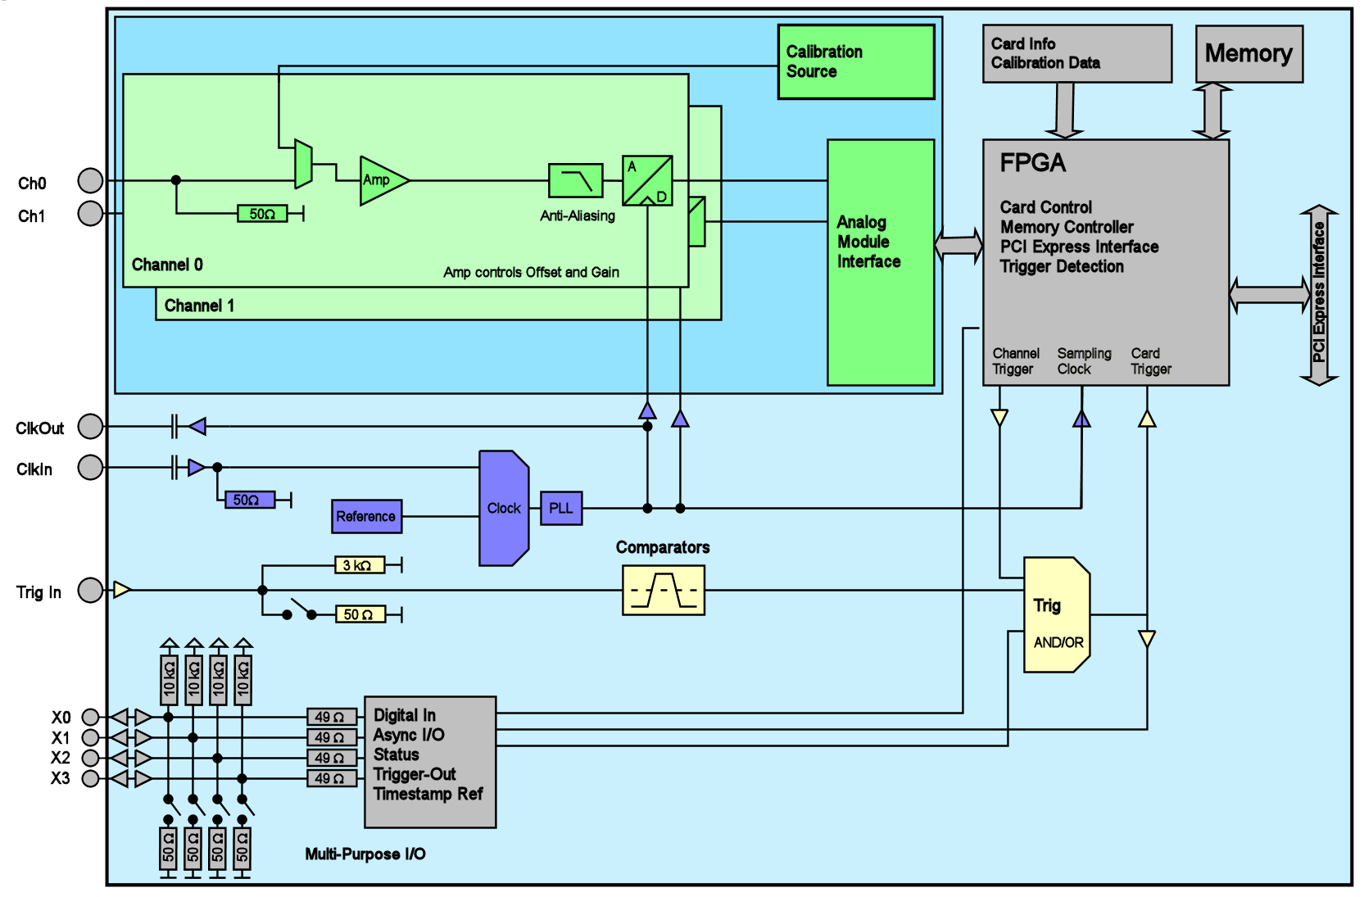

软件界面
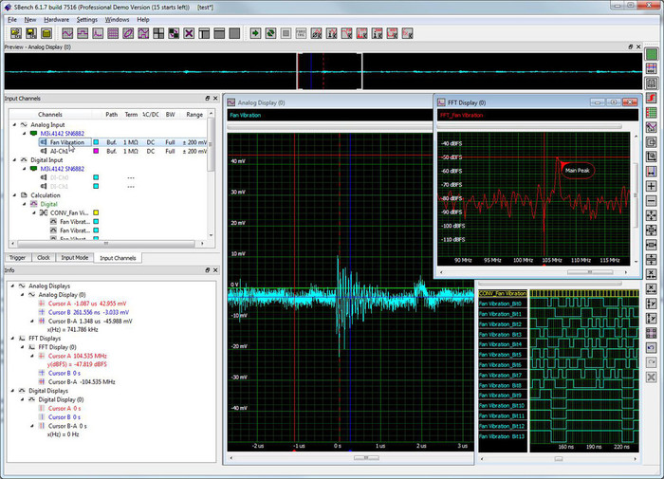

对于自己编程的用户来说，可以使用成熟的驱动器（适用于Windows和Linux系统）。M5i系列提供了一组编程示例来演示板卡主要信号捕获功能。同时广泛支持包括C/C++，LabVIEW，Visual Basic，VB.NET，C#，J#和Delphi的编程环境。
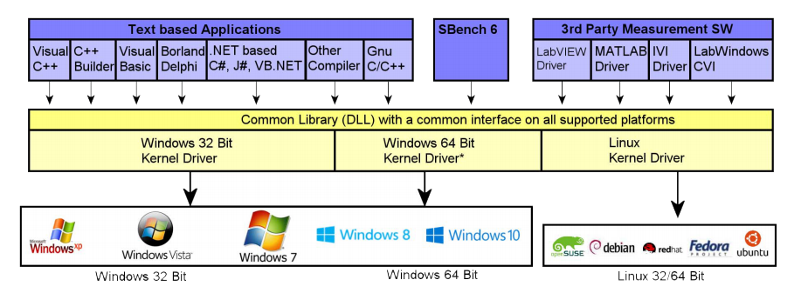

订货信息
型号 | 1通道 | 2通道
M5i.3337-x16 | 6.4 GS/s | 3.2 GS/s
M5i.3330-x16 | 3.2 GS/s

